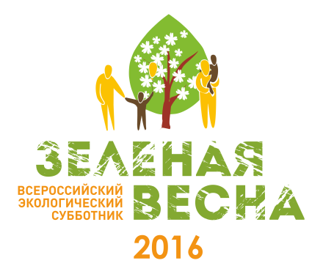 **ФОРМА ОТЧЕТА О ПРОВЕДЕННЫХ МЕРОПРИЯТИЯХ В РАМКАХ ВСЕРОССИЙСКОГО ЭКОЛОГИЧЕСКОГО СУББОТНИКА «ЗЕЛЕНАЯ ВЕСНА - 2016»**

|  |  |
| --- | --- |
| **Организатор субботника** | **Филиал МАОУ Петелинская СОШ «Коктюльская средняя общеобразовательная школа»** |
| **E-mail организатора** | [**koktul_school@inbox.ru**](mailto:koktul_school@inbox.ru) |
| Место проведения | **Территория пришкольного участка** |
| Количество участников | **80 участников** |
| Перечень проведенных мероприятий в рамках субботника, краткое описание мероприятия | **Учащиеся и педагоги школы убрали территорию пришкольного участка. В ходе уборки было собрано 20 мешков мусора и сухие ветки деревьев, которые были вывезены на свалку с. Коктюль** |
| Ссылка на новость об итогах проведенного мероприятия на официальном сайте/странице в соцсетях Организатора (если имеются – ссылки на публикации в местных СМИ) |  |
| Фотографии с мероприятия (прикрепить к письму по e-mail, разместить на сайте Организатора или в группу «Зеленая Весна» [Вконтакте](http://vk.com/zelvesna) или [Facebook](https://www.facebook.com/zelvesna), или выложить на файлообменник) |  |